Тема. Історичні моменти села Коврай – вчителювання Г. Сковороди в родині Томар
Мета: формування ключових компетентностей: вміння вчитися - планувати свої дії; громадянської – усвідомлення своєї належності до етносоціального і соціально-культурного середовища;
предметних компетентностей: ознайомити учнів з історичними моментами села Коврай, а саме періодом вчителювання Г. Сковороди у родині Томар, розвивати інтерес до вивчення історії села; виховувати почуття любові до рідного краю.
Очікувані результати:
Після години спілкування учні зможуть:
Характеризувати період вчителювання Г.Сковороди в Ковраї.
Аналізувати значущість перебування Г.С.Сковороди для рідного краю.
Визначати основні зміни у розвитку своєї громадянської активності та національної самосвідомості.
Обладнання: фізична карта Черкаської області, фотографії з краєвидами села, фонограма пісні Н. Май «Це край, де я родилась і живу», збірки «Сад божественних пісень», портрет Г.С. Сковороди, вірші Ю. Різник.
Час роботи: 1 година.
Хід заняття
І. Організація класу.
Вчитель. Я всміхаюсь Сонечку.
Всі. Вітаєм, золоте!
Вчитель. Я всміхаюсь квіточці.
Всі. Хай вона росте!
Вчитель. Я всміхаюсь дощику.
Всі. Лийся, мов з відра.
Вчитель. Друзям усміхаємось.
Всі. Зичим їм добра.
Тож поверніться одне до одного й подаруйте усмішку.
ІІ. Повідомлення теми години спілкування
Вступне слово вчителя.
У дивнім краї, селі Кавраї,
Дух мудрості таки витає,
Любові світ такий живий –
Відразу кожний відчуває.
(Людмила Рінгіс)
Великі люди – від землі, з народного кореня. Це – незвичайні особистості, генії. Такі постаті знаменують собою історію краю та нації. Один із них – Григорій Сковорода.
Неповторний Сковорода за свого життя і після смерті стоїть на сторожі морального здоров’я нації, застерігає від зла, від продажності й лицемірства. Він – провісник Волі. Іван Драч нарік його “українським Сократом”, а Микола Вінграновський – “нашим першорозумом”.

ІІІ. Ґронування
- Які асоціації виникають у вас, коли ви чуєте слова «село Коврай»?

Коврай це -
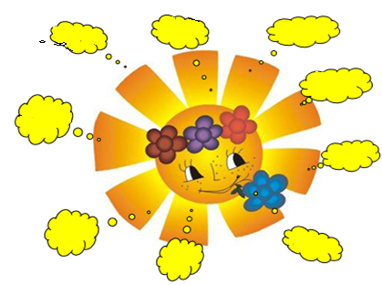

ІV.Вивчення нового матеріалу
- Учні читають вірші Г. Сковороди, написані у Ковраї.

Гей, поля, поля зелені...

Гей, поля, поля зелені,
Зелом-квітом оздоблені!
Гей, долини, і балки,
І могили, й пагорки!
Гей ви, вод потоки чисті!
Береги річок трависті!
Гей же, кучері які у дібров сих і гайків!
Жайворонок над полями,
Соловейко над садами,-
Той під хмарами дзвенить, сей же на гіллі лящить.
А коли зійшла денниця,
То прокинулася птиця.
Музика звучить навкруг, у повітрі шум і рух!
Тільки сонце визирає -
Вівчар вівці виганяє,
На сопілочку свою котить трелі по гаю.
Пропадайте, думи трудні
І міста багатолюдні!
Я й на хлібові сухім житиму в раю такім.
Гей ти, пташко жовтобоко...

Гей ти, пташко жовтобоко,
Не клади гнізда високо,
А клади лиш на лужку,
На зеленім моріжку.
Яструб ген над головою
Висить, хоче ухопить,
Вашою живе він кров'ю,
Глянь же! Пазури сталить!
Стоїть явір над горою,
Все киває головою,
Буйні вітри повівають,
Руки явору ламають.
А вербички шумлять низько,
Заколишуть мене в снах,
Тут тече потічок близько,
Видко воду аж до дна.
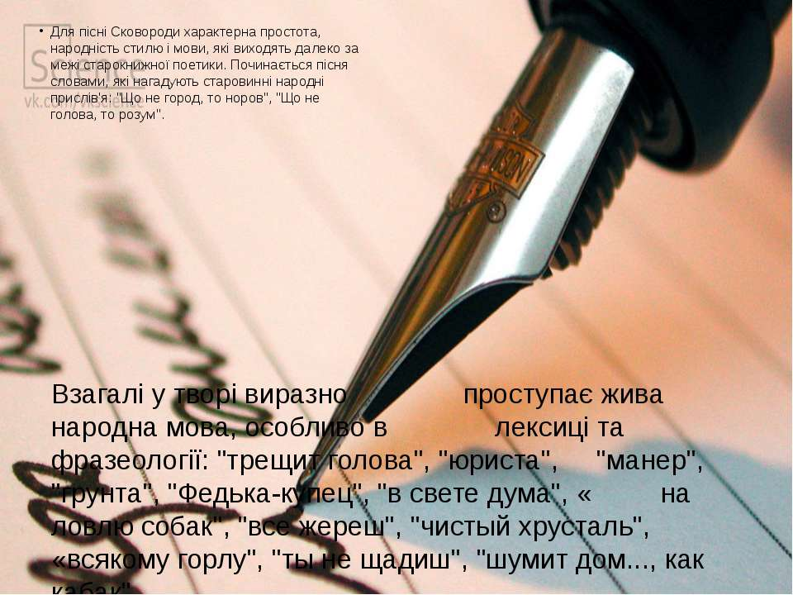
Нащо ж думати-гадати,
Що в селі родила мати?
То у тих хай мозок рветься,
Хто високо вгору пнеться.
А я буду собі тихо
Коротати милий вік,
Так мені мине все лихо —
Щасний буду чоловік.

Всякому місту - звичай і права...

Всякому місту - звичай і права,
Всяка тримає свій ум голова;
Всякому серцю - любов і тепло,
Всякеє горло свій смак віднайшло.
Я ж у полоні нав'язливих дум:
Лише одне непокоїть мій ум.

Панські Петро для чинів тре кутки,
Федір-купець обдурити прудкий,
Той зводить дім свій на модний манір,
Інший гендлює, візьми перевір!
Я ж у полоні нав'язливих дум:
Лише одне непокоїть мій ум.

Той безперервно стягає поля,
Сей іноземних заводить телят.
Ті на ловецтво готують собак,
В сих дім, як вулик, гуде від гуляк.
Я ж у полоні нав'язливих дум:
Лише одне непокоїть мій ум.

DE LIBERTATE

Що є воля? Добро в ній якеє?
Кажуть, неначе воно золотеє?
Ні ж бо, не злотне: зрівнявши все злото,
Проти волі воно лиш болото.
О, якби в дурні мені не пошитись,
Щоб без волі не міг я лишитись.
Слава навіки буде з тобою,
Вольності отче, Богдане-герою!

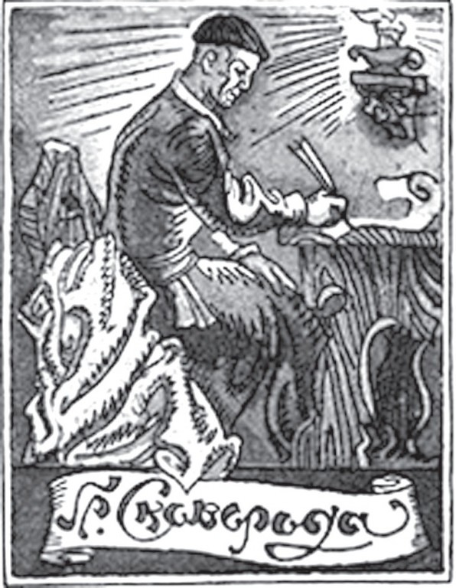

2) Прогнозування змісту уроку
- Як ви думаєте, про що ми з вами говоритимемо?
- Чому ви так вважаєте?
3) Розповідь вчителя про часи перебування Г. Сковороди у селі Коврай.

Вірш “Стежками Сковороди”

Село у вишні і дубки вплелося,
І навкруги чаруюча краса.
В селянській хаті хлопчик народився –
“Козацький син з чолом у небеса”.

Із отчого порогу дививсь на річку Многу,
І грамоту він залюбки вивчав,
Однолітків своїх вже перевершив,
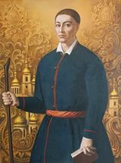
А мудрий дяк не пожалів похвал.

Гордився часом сином старий Сава:
“Авжеж, хто ще так вправно заспіва!
Хто ще так знає все про батька Хмеля,
Хто кобзаря в дорозі звеселя?!”

З старих Чорнух, від батьківської хати,
Дороги в світ широкий розійшлись.
І хліб дала у сакву рідна мати –
А може, ще побачимось колись?

І сповнений ученістю, знаннями,
З порожньою кишенею, без статків
До Переяслава з натхненням вирушає
Спудеїв тут поезії навчати.

Єпископу Сребницькому здалася
“Нова манера” викладання – гріхом,
Й відмовив у навчительській посаді –
“Ну що ж, хай так”, - в душі живе надія.

Домашній вчитель в дідича Томари.
Василько – ой, який непосидючий!
Все “що?” та “як?” – допитливе хлоп’ятко,
А розумом удався він тямущий.

Непросто й тут – примхлива дуже пані
На вчителя лиш скоса погляда,
Не хоче, щоб добру навчав дитину,
І залиша Каврай Сковорода.

До Харкова прямує наш філософ,
У мандрах все життя його спливає:
Тут пише вірші, байки і трактати,
І сонце з бідним людом зустрічає.

Вже час в останню вирушати путь…
Він друга найщирішого обняв…
Правдивий напис на його могилі:
Хоч “Мир ловив мене, та не впіймав”
(Юлія Різник)
Від покоління до покоління, з вуст в уста передаються різні оповіді про незвичайне життя мудреця. Велич народного любомудра постає з новою силою в наш час. Його гуманістичні ідеї співзвучні сучасній епосі. Не вмирає в пам’яті народній мислитель. Його слово заповітно бринить у віках і примножує волю духу нащадків.
На весну 1753 року Григорій Сковорода вже мав за плечима не тільки скромну подорожню торбу зі шматком хліба і Біблію в ній, але й вагомий багаж знань про світ і людину, про необхідність пізнання людиною самої себе, про те, що на людину чекають безліч принад, солодких тенет, які можуть уярмити дух і яких треба уникати. Світ давно вже ловив Сковороду, а той уникав ловити…
Саме весною 1753 року “студент богословських наук” стараннями київського митрополита Тимофія Щербатського потрапляє в Каврай, у маєток пребагатого дідича Степана Томари на посаду домашнього вчителя.

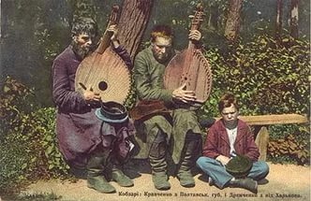

Ось і Каврай. Прибув у двір Степана Томари. Старосвітський просторий будинок, обсаджений тополями, мальовничо виділявся поміж селянських хат, повитих вишневими садками. Побачивши у вікно мандрівника, господар. уявив, що то здалеку прибув якийсь прочанин, та ще й з флейтою за поясом. Вийшов Томара на зустріч мандрівнику, розвів руками. Дуже швидко привітність змінилася зверхністю.
Дослідник життя Г. С. Сковороди Нехорошев С. С. записав від старожилів села переказ про перше знайомство його з Томарами. Ф. П. Могила розповів: “Коли прибув Сковорода, саме пан і бариня були чимось зайняті. Сковорода пішов оглядати панський маєток. Чує, хтось плаче біля кам’яного льоху. Пішов на плач. Біля льоху стоять дві жінки. “Чого ви плачете?” – запитав мандрівник. Жінки розповіли, що на обід кріпакам дали кашу з цвілого пшона. Хто попоїв каші, той захворів на живіт. Деякі їсти не захотіли. “Це бунт!” – кричали управитель та бариня. Всіх, хто відмовився їсти, посадили у льох – посидять, то й такій каші будуть раді. Вислухав Сковорода жінок і каже:” Принесіть мені того пшона”. До нього підійшла і сама бариня. “То оце таким пшоном ви годуєте людей?”. “Геть, звідки прибув!”, - закричала несамовито Томариха. Отака була привітна!”
Підписавши угоду зі Сковородою на рік, де було зазначено, скільки якого продовольства має одержати учитель за сумлінну працю, Томара перестав його помічати, за цілий рік господар жодного разу не сказав Сковороді навіть слова. “Чувствительно было такое униженіе человъку, - пише Ковалинський, - имъшему в низкой простотъ благородное серце”. Але він терпів. Проте вирішив, що залишить дім Томари, як тільки закінчиться термін угоди.
Але між учителем та учнем налагодились щирі стосунки. Сковорода повинен був готувати Василя до навчання у Петербурзі. Працювали над грамотою, письмом, арифметикою і співами. Малий панич був єдиною втіхою. Він виявився хлопчиком здібним і допитливим, і Сковорода міг нарешті, неоглядаючись ні на які канони, навчати його.

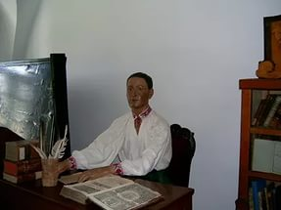

Це були дивні заняття. Учитель грав малому на флейті в лісочку замість того, щоб учити з ним тексти напам’ять, розказував про квіти й птахів, про дерева і звірів. Пан Томара наказав збудувати на Кравцевій горі дерев’яну альтанку. (Ця споруда вціліла до початку XIX толіття). Туди нікому не дозволялось заходити крім вчителя і учня. Вони часто ходили до Кочубеївського лісу, милувалися чудовими краєвидами Леонівщини, любили відпочивати на березі порослого очеретом Каврайця. Звичайно, були й уроки, на яких доводилось писати й читати, а вчитель іноді сердився і бурчав на учня. Але навчання було цікаве і веселе, нудне “священне письмо” перетворювалося в устах Сковороди на захоплюючі повчальні казки; так само в жвавих бесідах викладав він нудну латинь і науку віршування. Не поспішав учитель нав’язувати хлопцю настанови, вимоги, намагався давати знання, викликати роздуми учня, спостережливість і вразливість.
Навчаючи його, він сам багато чого вивчав. Вчитель намагався викликати інтерес учня до літератури. З цією метою він читав йому зразки античної поезії. Користуючись нагодою написав для нього вірш: “На день народження Василя Томари – хлопчика 12 років”. У вірші поет відзначає день народження, закликає бути чесною людиною, а в житті зазнати і турбот, і тяжкої праці.
Сковорода навчав Василя шість років, після чого кар’єра юнака склалася за звичною для української старшини схемою.
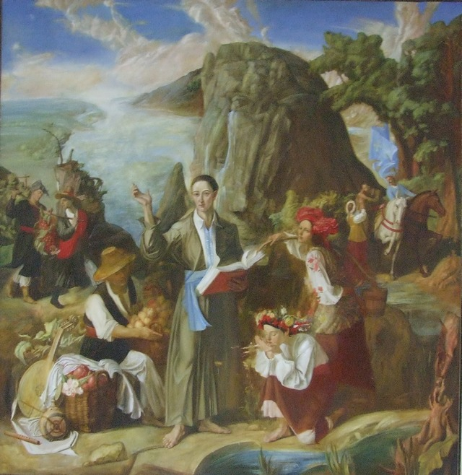

V.Використання знань на практиці, набуття досвіду
1) «Пішохідний тур»
Перекази жителів села про родину Томар
Будинок. Будинок був дуже великий, дерев’яний, на дві половини. Збоку двору була тераса. Під час дощу літом пани там обідали. Проти будинку росло багато квітів. Усі службові будівлі на чорному дворі – праворуч від будинку. В будинку стояли гарні меблі, дорогі.

Нащадки Томари. Коли старий Томара заслаб, то землі роздав онукам. Степанова земля чомусь опинилась у володінні Кочубеїв. Їх землі поруч були. На своїй землі Лев поставив будинок і завів свої порядки. Осадив хутір – Льовщину (а не Леонівщину). Спочатку там було 2-3 селянські хатки . Михайло хазяйнував довго. Він серцем був схожий на сестру – хвору панночку. Земля Михайла була через озеро на горі, а тому ту гору люди прозвали Михайловою – це центр Кавраю А де зараз Каврай–2 були зелені луги, сінокіс, цю землю пан звав Левадою.

Колядування у Томар. Пани дуже любили, коли на Різдво їм колядують. Томара сам пригощав колядників, дякував, давав гроші, і кожній колядниці платок. Тому сільські дівчата старанно готувались до колядування. Співали колядок не по одному разу. Пани щедро обдарували колядників. У міхоноші повна торба гостинців була.

Панська школа. Якраз проти усипальні через дорогу, поблизу теперішньої церкви, пан Томара збудував школу для дітей. Вона була невеличка, дерев’яна. Коли євреї розбирали великий панський будинок, то розібрали і школу. Будинок панський стояв порожній – то хай би вивозили, а школа ж не пустувала.
Як люди не просили залишити школу – не послухали. Ото така була правда!
VІ.Рефлексія
-Діти, а тепер покажіть на шкалі оцінювання своїх знань, на скільки збільшилися ваші знання про перебування Г. С. Сковороди у Ковраї?

Година спілкування
Тема. Усна народна творчість. Легенди, перекази, притчі рідного краю
Мета: формування ключових компетентностей: вміння вчитися - організовувати своє робоче місце, планувати свої дії; здоров'язбережувальної –удосконалювати духовну складову здоров'я; соціальної – продуктивно співпрацювати з різними партнерами у групі.
предметних компетентностей: поглибити знання учнів про усну народну творчість, розвивати в учнів ерудованість, творчі здібності, естетичний смак, уміння працювати в групі, виховувати бажання вивчати усну народну творчість рідного краю, підвищувати духовно – культурний рівень учнів.
Очікувані результати:
Після години спілкування учні зможуть:
- Характеризувати легенди, перекази, притчі рідного краю.
- Аналізувати значимість творів усної народної творчості.
- Визначати основні зміни у розвитку своєї національної самосвідомості під впливом національної культурної спадщини.
Обладнання: мультимедійна презентація, збірка «Легенди, притчі рідного краю».
Час роботи: 1 година.

Хід заняття
І. Організація класу
Ось дзвінок сигнал подав —
До роботи час настав.
Ось і ми часу не гаймо
І роботу починаймо!
ІІ. Повідомлення теми заняття
Інтерактивна вправа «Мікрофон»
- Що ви знаєте про легенду?
ІІІ. Вивчення нового матеріалу
1). Розповідь вчителя про легенди, перекази, притчі.
Легенда – переказ про якісь події чи людей, але оповитий казковістю, фантастичністю.
Протягом тисячоліть сотні поколінь наших щедрих душею предків витворили багато красивих і глибоких змістом звичаїв, легенд, переказів, обрядів, тих, що властиві нам, українцям, що відрізняють нас від людей інших націй. Ті наші святощі слід пам’ятати і цінувати й нам, аби передати їх наступним поколінням. Тоді й не перерветься український слід на землі.
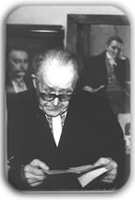
Відомим фольклористом нашого краю є Степан Степанович Нехорошев. Степан Степанович говорив : «Непростимий і непоправний злочин допускати, щоб старі люди несли з собою назавжди в могилу те, що повинно належати нащадкам, науці, Батьківщині. Степан Степанович Нехорошев за довгі роки надбав, можна сказати, зовсім мало, бо ніколи і не ставив перед собою такої мети. Але водночас він був дуже багатим, На полицях у нього зібрані великі коштовності: то діаманти, сапфіри і аметисти добра і мудрості. Все життя старий вчитель віддав збиранню і вивченню народної творчості. Фольклористика для нього – найглибша любов, якій він не зрадив ні за яких обставин і зигзагів долі.
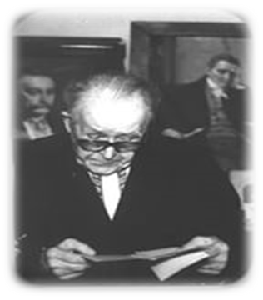

Перші записи Степан зробив прямо вдома, від дідуся і бабусі, які особисто знали Шевченка, познайомилися з ним, коли поет приїздив у Черкаси. Дідусь, Данило Львович Щепанський, кравець за професією, який обшивав усіх черкаських бідняків, похвалив онука, попросив ручку і написав на останній сторінці: “Слава тобі великий Тарасе, за те, що все життя ніс у собі вогонь невгасимої любові до бідних і знедолених”.
Влітку 1920 року Степан Степанович одержує наказ від комісаріату освіти України організувати в селі Безбородьки першу школу. Тут працював без перерви сім років.
В 1922 році новий наказ: організувати школу в селі Каврай-Леваді. “Мені з дитинства привили любов до Сковороди. Я добре знав, що Григорій Савич більше п’яти років жив у селі Каврай-1 у пана Томари. А тут на педагогічній конференції я познайомився з вчителькою школи села Каврай-1 Кучміною Марією Іванівною. Вона – енциклопедія по Сковороді. Ось чому я проміняв багате село Безбородьки на бідне, відстале село Каврай. Я мав намір обійти не тільки усі села цього району, але і особисто зустрітись з “стариками”, яким за сімдесят. Я говорив з усіма без винятку і кожного запитував:”Що і від кого ви чули про Сковороду?”
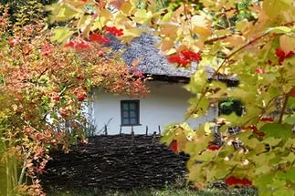

2) Дослідження учнів. Розповідь легенд, переказів, притчів.
1 учениця – переказ «Нехорошев у Ковраї»
«Спочатку почувався самотнім. Та згодом появилися перші друзі: Кузьма “філософ”, дід Пилипон, Радіон Івашина. Найзатишніше було у старих та добрих Пилипонів. Сиділи вечорами на печі, нам було мало і ночі для розмов, немов те, що роками зберігалося в пам’яті дідуся прорвалося і треба спорожнити душу. “Я зразу ж про панів, які жили поблизу Левади, про пана Томару…О, знайоме дідові. І про Сковороду знає. Я такого щастя у Кавраї не чекав”.
Так Степан Степанович із спогадів старожилів відтворив на папері ті умови життя в Томар, в яких мусив вчителювати Сковорода . В шкільному музеї Григорія Сковороди (село Каврай) зберігаються дві збірки рукописів Нехорошева “Про Григорія Савича Сковороду та пана Томару”.
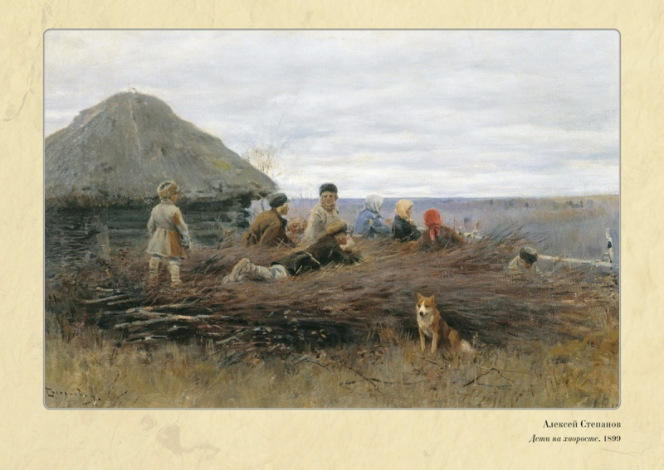
Довгими зимовими вечорами, коли сільські дідусі були не зайняті роботою, на чисті аркуші паперу рукою Нехорошева слалися рядки за рядками.

2 учениця - переказ «Сковорода у Томарів»
Ось запис від Махтея Ціпенка: “Злі Томари були. Не скажу вже, завіщо Сковорода розсердився на Томару. Видно допекли добряче. Забрав своє шмаття і покинув панів. А йти нікуди. Сам як палець. Ото ж узяв та й подався на Нерухівщину. Задумав осісти тамечки. Викопав землянку, вкрив сяк-так, люди принесли що треба. Зажив, як бажав: На волі безпанів. Аж ось Томара приходить і просить: “Повернися, Савичу. Уже ніхто тебе не зобидить. Робитимеш, як захочеш”. Де там, не згодився. “Краще в землянці, та на волі, ніж у палаці, та в неволі”, - каже. Отак і перебивався у землянці – вільний, як птах. Дядьки ходили до нього, а він ходив до дядьків, гомоніли багато – про все. Ніхто не заважав. Сам собі паном став. Хоч бідний, так спокійний”.
3 учениця – переказ «Іван і Ганна Царенки»
Сковорода відчував на собі свавілля панів, та більше уболівав за інших жертв панських забаганок. Красномовне свідчення цього переказ, записаний Нехорошевим “Обруч із діжки і царський вінець”: “Колись у селі жили Царенки. Хоч вони кудись і виїхали, згадка про них в селі залишилася надовго. Баба Царенків дівчиною прислужувала жінці Томари – була горничною. Дівчина підросла, стала дівкою-квіткою. Вона покохала кучера Івана. Але бариня заборонила навіть думати про парубка, про вінець, Коли дівчина на колінах просила дозівіл на вінець, бариня крикнула: “Не царський вінець тобі на голову, а обруч із діжки”. Галя відповіла: “Що хочете кладіть на мою голову, аби звінчали мене з Іваном”. Бариня прогнала Івана геть і наказала прислати коваля. Ковалю наказала зняти зі старої бочки, що валяється під конюшнею, іржавий обруч і зробить два вінці для молодих. Зробив коваль два вінці і приніс до барині, а та послала вінці до церкви. Про це дізнався Сковорода. Він поспішив до Переяслава і через знайомого попа знайшов найкращі царські вінці. Ці вінці для дуже багатих молодих. Про ці вінці ніхто не знав. Піп не бачив, коли Сковорода приніс вінці до вівтаря. Під час вінчання Сковорода на блюді виніс вінці для молодих. Піп думав, що бариня передумала і сама прислала царські вінці. Відтоді Івана і Ганну прозвали Царенками”. ( записано Нехорошевим від Ф. П. Швидкого 1927рік.)

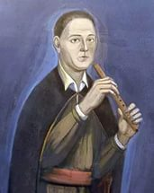

4 учениця – легенда «Через що город Золотоноша одержав таку назву»
«Дуже давно на острові, який є на річці Золотоноші, жив польський пан. Жив він дуже пишно, мав декілька десятин землі і багато кріпаків на оброці. Оброк брав з них тільки золотом, яке кріпаки зносили йому на острів. Від того й вийшла назва міста Золотоноша.»
Цю легенду в 1927 році, будучи в Золотоноші, запасав знаменитий дослідник історії українського козацтва Дмитро Іванович Яворницький.
ІV. Робота над закріпленням набутих знань
1). Робота в групах. Гра «Чарівна скринька».
- Дістаньте зі скриньки малюнок і пригадайте до якої легенди чи переказу він відноситься. Що ви запам'ятали з цього твору? Розкажіть одне одному.
2). «Пішохідний тур»
Групи учнів читають інформацію, а потім переходять до завдання іншої групи. І так далі, поки не повернуться до своєї теми. Потім виступають окремими групами.
Завдання 1 група «Сковорода і панський син»
Житель села Каврай Швидкий М.Т. розповів Нехорошеву С.С. про такий випадок: ”Пани були десь у гостях. Панич з учителем завжди вдома. У панів були свої човни. Коли вони катались на річці, то веслували парубки-кріпаки. Сковорода вирішив навчити гребти і керувати човном Василя. Хлопець швидко збагнув цю не хитру науку. А на березі озера стояла панська покоївка.
Накатались. Наловили риби. Викупалися на тому березі, під горою. Наварили юшки. Панич дуже радий, розчервонівся, допомагає своєму учителю. Наївшись, пішли до великої клуні, полягали на сіно спать. Вкрились рядном.
Повернулись пани. Покоївка про все розповіла. “Панич купався? Їв з лаханки якусь юшку? Ще й рядном укрився!” – кричить бариня. Всіх лає, наказує негайно вигнати Сковороду… І знову хлопець примусив матір змінити гнів на милість. Вона сама бачила, що її немічне дитя з кожним днем кращає, наливається здоров’ям. Але панська примха, панський гонор…”
Завдання 2 група «Дивна сільська школа»
В жвавих бесідах швидко минав час. Томара наказав збудувати альтанку на Кравцевій горі для занять Сковороди з Василем. Час від часу відбувалися і зустрічі з селянськими дітьми, що пасли худобу на вигоні. Учитель зводив Васю з пастухами і почав їх теж навчати грамоти. Спочатку Василь недовірливо й обережно ставився до селянських дітей – так привчали його в родині Томар. Але поступово ламались невидимі перепони. Григорій Савич організував навіть квартет награвачів на сопілці. Вася охоче брав участь у квартеті.
Так на лоні природи виникла дивна сільська школа. Десятки людей навчилися грамоти.
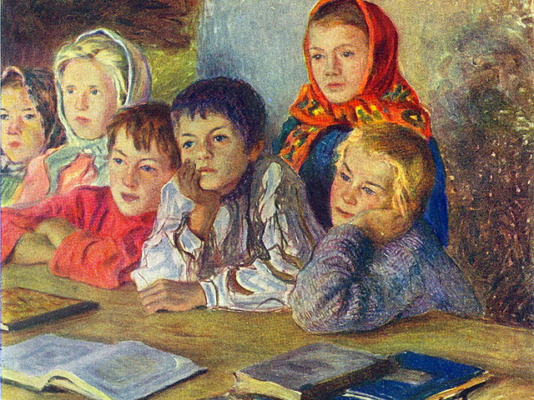
Завдання 3 група «Сковорода колядує»
Жителі села Каврай зберегли переказ про колядування з участю Сковороди: “ У селі жив старий Дорош. Він 25 років служив у царя і повернувся додому сліпим. Жив милостинею. Люди любили Дороша за його добре серце. Заприятелював він із Сковородою. Кажуть, вдвох співали. Сковорода любив колядки різдвяні і умовився з хлопцями, що піде з ними колядувати. Хлопці зраділи, бо добре знали голос панського вчителя. Григорій Савич захотів бути міхоношею. Підмовив хлопців віддати наколядоване сліпому Дорошу. Колядники обійшли не тільки все село а й ближні хутори. Двічі колядували у панів – це бажання пана. Після всіх пішли до старого Дороша. Заколядували і йому. Міхоноша висипав на стіл з торби все що там було. Глянули хлопці на стіл і здивувались – де скільки грошей узялось? По радісному обличчю Сковороди хлопці догадались, що в торбину міхоноша поклав усі свої гроші. Збирав, збирав і все віддав старому Дорошу. Таким святим безсеребряником був Сковорода”.(Івашина М.Т.)

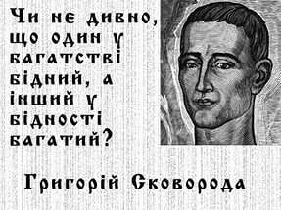

V. Підсумок заняття.
Інтерактивна вправа «Мікрофон»

